PRODUKTNYHED

NY KERAMISK SKÆRESKIVE
TYROLIT PREMIUM CERABOND 2IN1

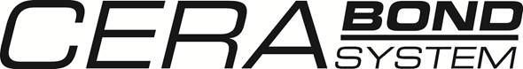

TYROLIT Cerabond System er en ny generation af højtydende skæreskiver, der bygger på næsten 100 års erfaring. Skæreskiverne fra Cerabond System har en optimal kombination af specialbehandlede, keramiske korn og bindingsstruktur. Skæreskivens aggressivitet og levetid kan derfor bevares på højeste niveau. Det unikke bindingssystem forhindrer, at kornene slides af før tid og garanterer fuld skæreevne for hvert enkelt korn.

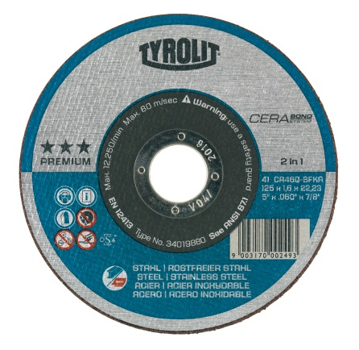
+ Kortere arbejdsprocesser: Forbedret aggressivitet gør arbejdstiden betydeligt kortere.

+ Højere produktivitet: Den særlige struktur giver maksimal ydeevne.

+ Lavere produktionsomkostninger: Den unikke bindingsteknik, der er optimeret til keramiske korn, bevirker, at kornene ikke løsnes, og det forlænger skæreskivens levetid.

Vores selvskærende, keramiske slibeprodukter hører til det bedste, dagens teknik kan tilbyde. Men det nytter ikke noget at have den allerbedste kornkvalitet, hvis ikke bindingen er af samme høje kvalitet. Derfor har TYROLIT udviklet Cerabond System. Denne teknik gør det muligt at opnå den optimale kombination af keramiske korn og bindingsstruktur. Dermed kan skæreskivens skærekapacitet og levetid holdes på allerhøjeste niveau.

For yderligere information ring til vores kundeservice på telefon +46 (0) 8-544 715 00, eller send en e-mail på
Ordrer-DK@tyrolit.com.

Tyrolit er, som en af verdens største producenter af produkter til slibning, skæring, savning, boring og polering samt leverandør af værktøj og maskiner, synonym med høj kvalitet, innovative løsninger og stor erfaring. Vi investerer kontinuerligt i udviklingen af ny teknik tilpasset behovene hos vores kunder og omverdenen, med fokus på miljøvenlige teknologier. Virksomheden har 27 produktionsfabrikker i 12 lande og er repræsenteret på mere end 65 markeder. I 2013 var vi 4.500 ansatte og havde en omsætning på ca. 550 mio. euro. Virksomheden tilhører Swarovski-koncernen med hovedsæde i Schwaz i Østrig. www.tyrolit.com

